МИНОБРНАУКИ РОССИИ
Санкт-Петербургский государственный
электротехнический университет
«ЛЭТИ» им. В.И. Ульянова (Ленина)
Кафедра МО ЭВМ

отчет
по лабораторной работе №2
по дисциплине «Технологии хранения данных»
Тема: Kafka

Студент гр. 3342 |  | Русанов А.И.
Преподаватель |  | Борисенко К.А.

Санкт-Петербург
2026

Цель работы
Создать docker-compose проект для демонстрации работы apache kafka.

Описание решения
Приложение симулирует поток «гонок» и демонстрирует работураспределённой системы: продьюсер генерирует события гонок и публикует их в Kafka, два консьюмера читают и обрабатывают эти события в реальном времени.

Архитектура:
- Producer (FastAPI): router.py — фоновый бесконечный цикл генерирует события для трёх гонок и публикует в соответствующие Kafka topics.
- Kafka: брокер + Zookeeper, управляется через docker-compose.yml.
- Consumers: consumer1.py — выводит live-события с эмодзи; consumer2.py — отслеживает лидеров и печатает сводку.
- Мониторинг: Kafdrop (веб UI) для просмотра топиков и сообщений.

Поток данных:
- Producer формирует JSON-сообщение и публикует в topic (f1_events, nascar_events, lemans_events).
- Консьюмеры подписаны на эти темы и обрабатывают сообщения (logging, подсчёт лидеров).

Формат сообщения (пример)
{
"race":"F1","
driver":"Hamilton",
"position":1,
"lap":50,
"timestamp":"2026-05-20T..."
}

Скриншоты
1. Запуск и состояние контейнеров
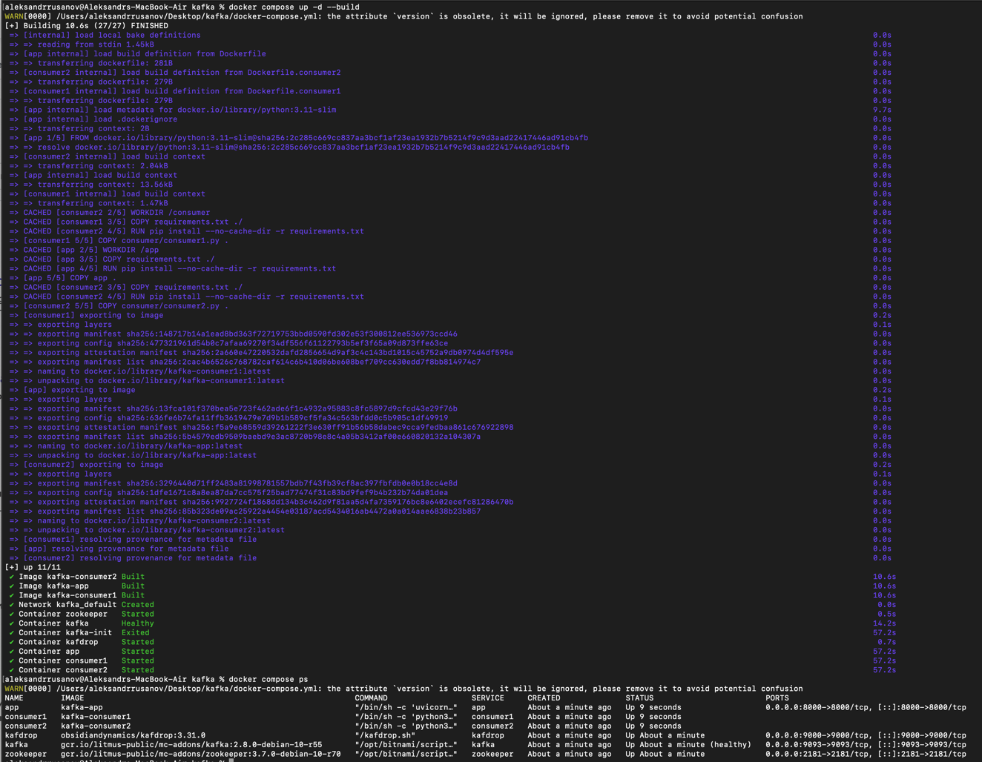
Результат docker compose up -d --build и вывод
docker compose ps

2. Просмотр логов consumer1
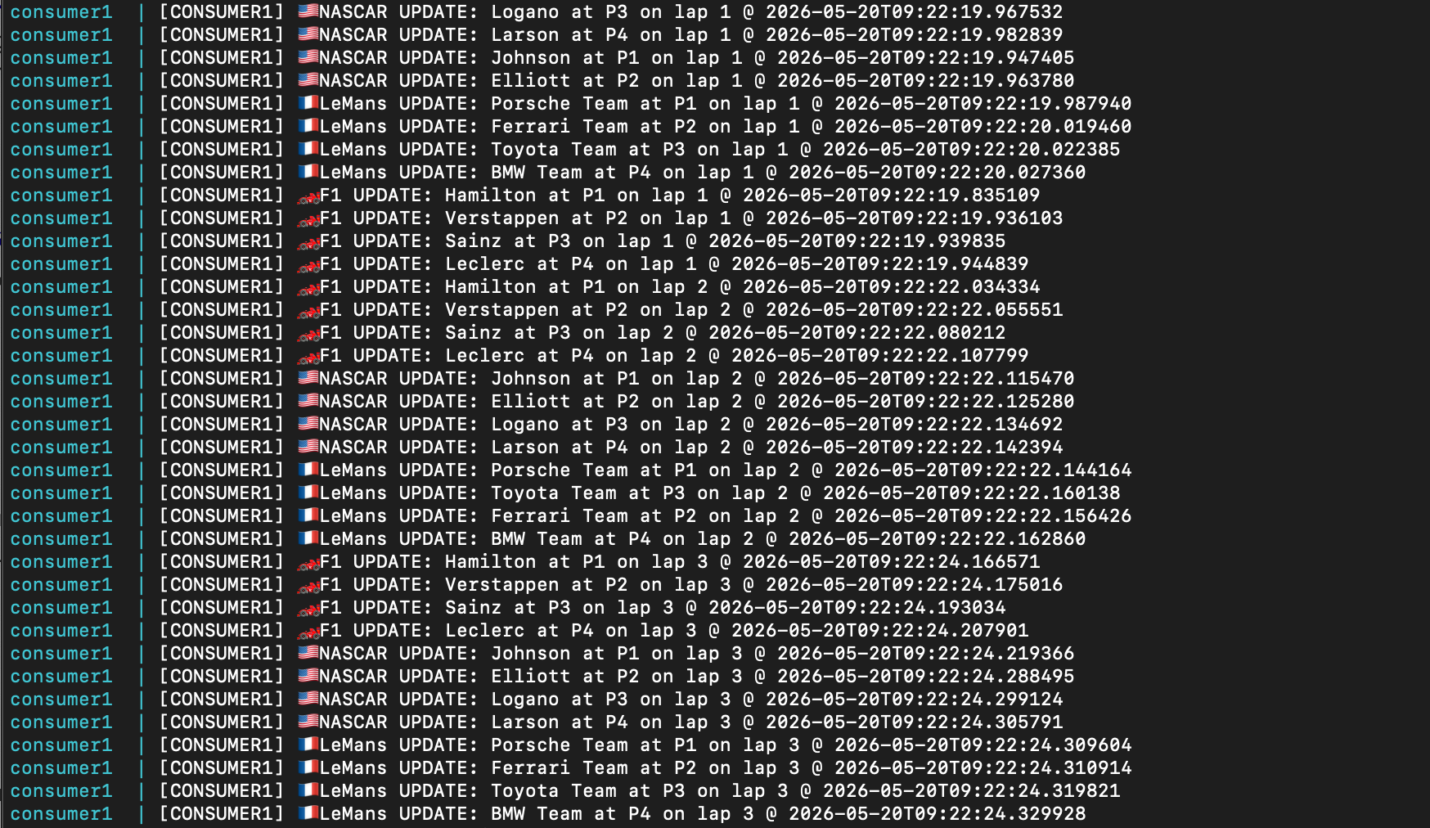
Поток логов consumer1 (docker compose logs -f consumer1)

3. Просмотр логов consumer2

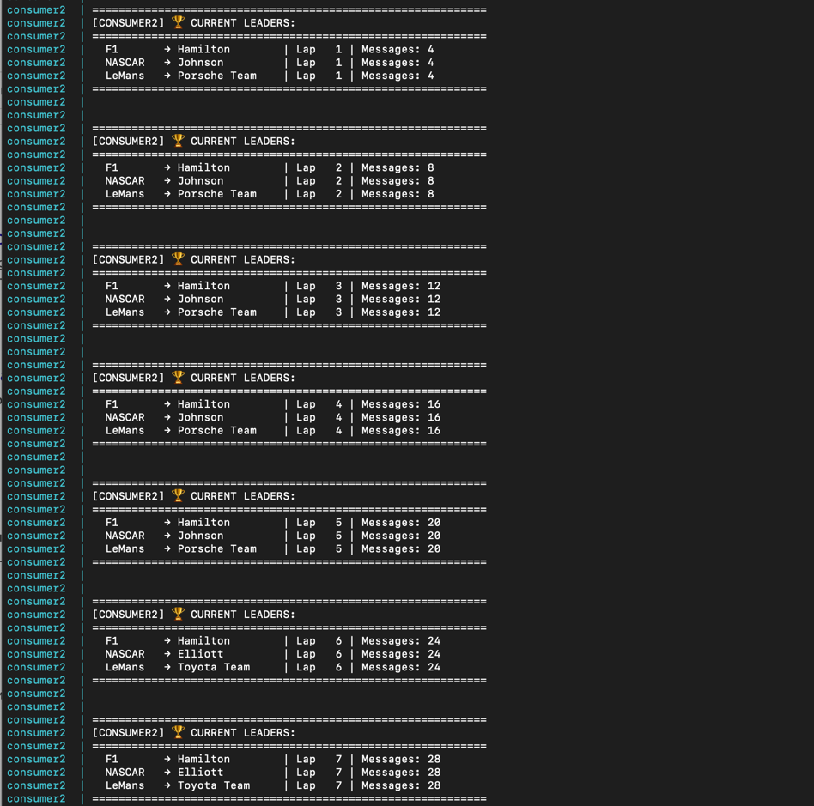
Поток логов consumer2 (docker compose logs -f consumer2)

4. Kafdrop
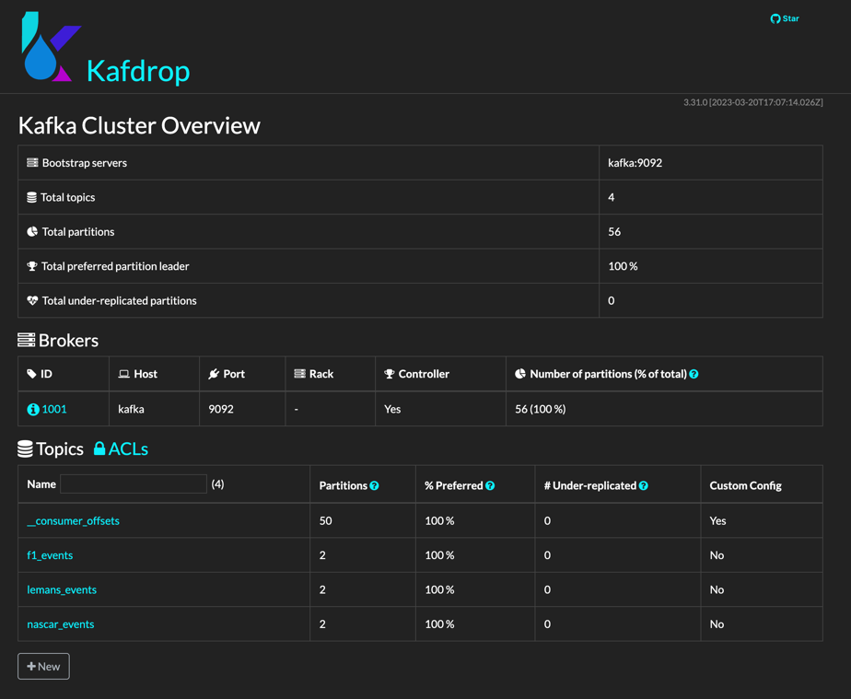
Kafdrop — overwiew

5. Kafdrop: f1_events

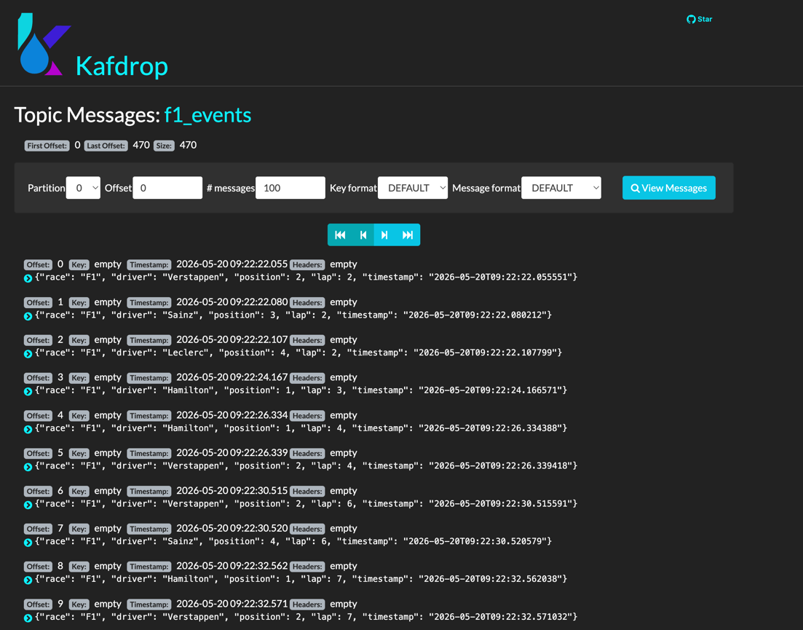
Сообщения в партиции 0 topic f1_events

6. Kafdrop: lemans_events

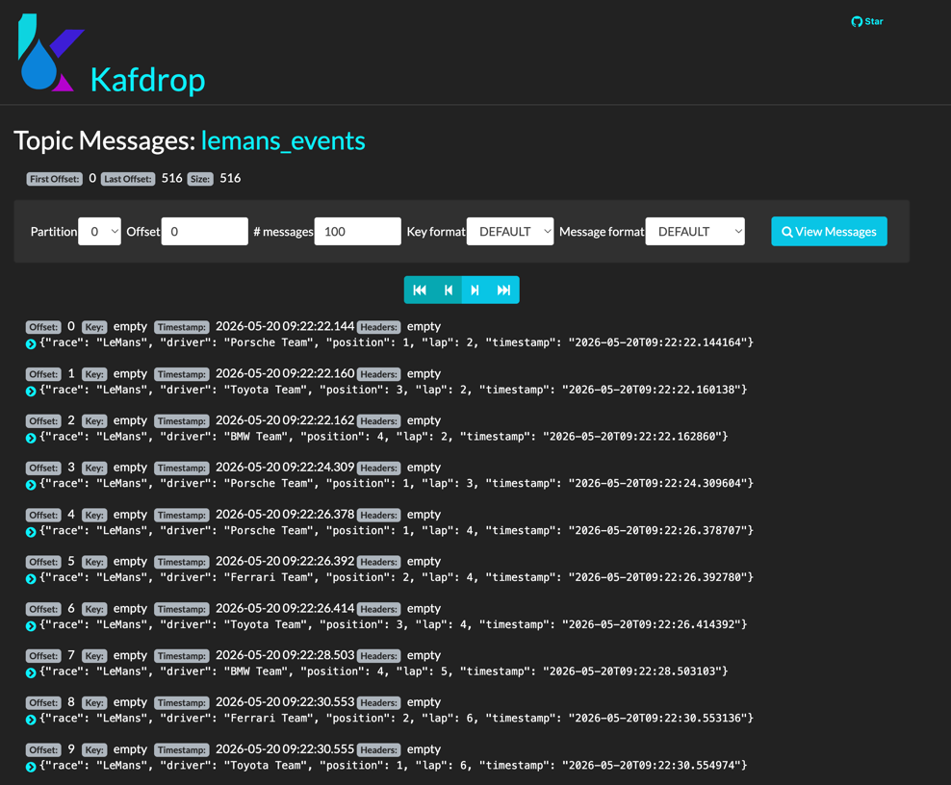
Сообщения в партиции 0 topic lemans_events

7. Kafdrop: nascar_events

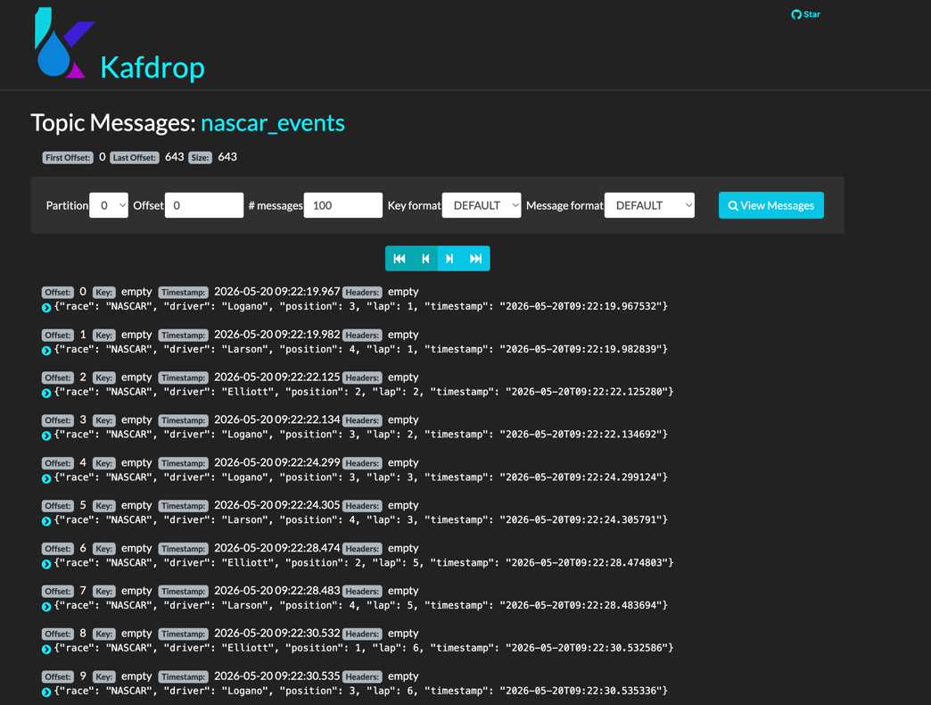
Сообщения в партиции 0 topic nascar_events

Выводы
В ходе работы был создан и успешно запущен docker-compose проект для демонстрации работы Apache Kafka. Реализован producer на FastAPI, который генерирует и отправляет события о гоночных заездах в Kafka topics, а также два consumer-а, обрабатывающих эти сообщения в реальном времени. Корректность работы системы подтверждается тем, что сообщения поступают в Kafka, читаются consumer-ами и отображаются в Kafdrop, что позволяет визуально контролировать состояние топиков и поток данных.

